
Государственное профессиональное образовательное учреждение
ГОУ НПО ПУ № 5
ГОУ НПО ПУ № 5
«Беловский многопрофильный техникум» ГПОУ БМТ
ГПОУ БМТ

Социально - значимый проект
«СОГЛАСИЕ
ПОКОЛЕНИЙ»
Автор: Володина Анна
3 курс, группа ОП 14 - 1
«Организация перевозок и управление
на транспорте»
( железнодорожный транспорт)

Руководитель проекта:
Остромиллер Лариса Борисовна
зам.директора по ВР

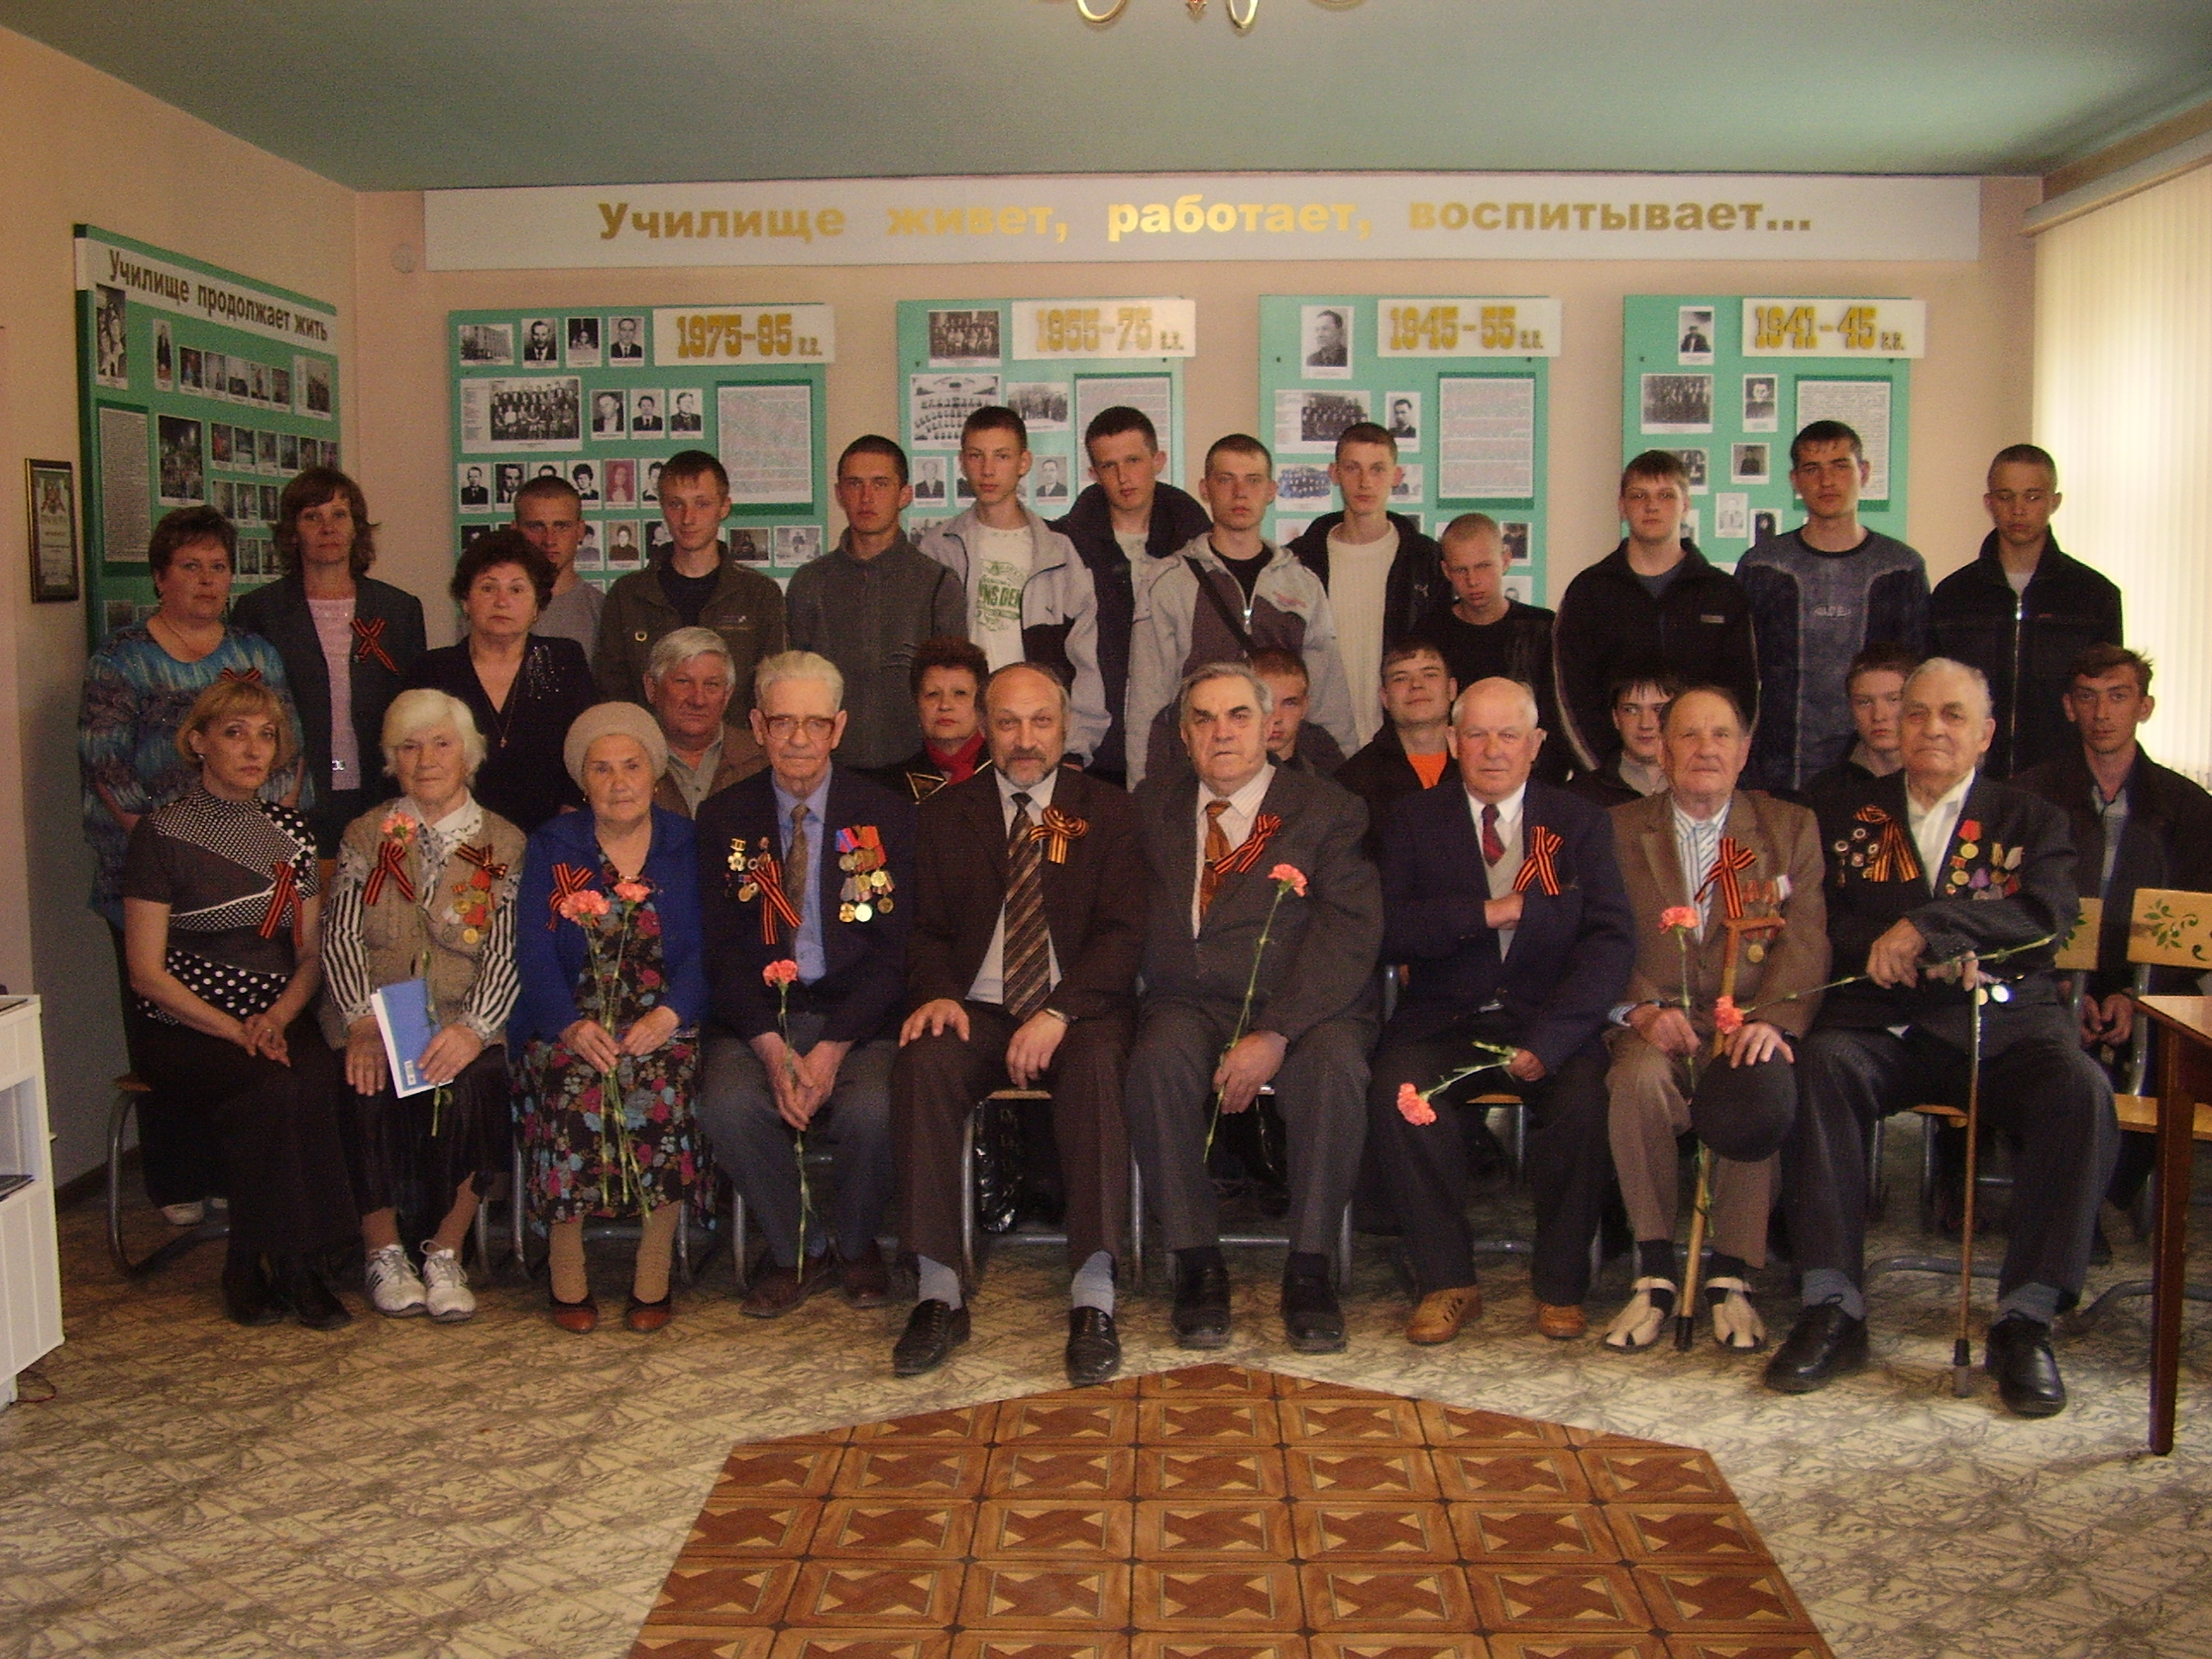
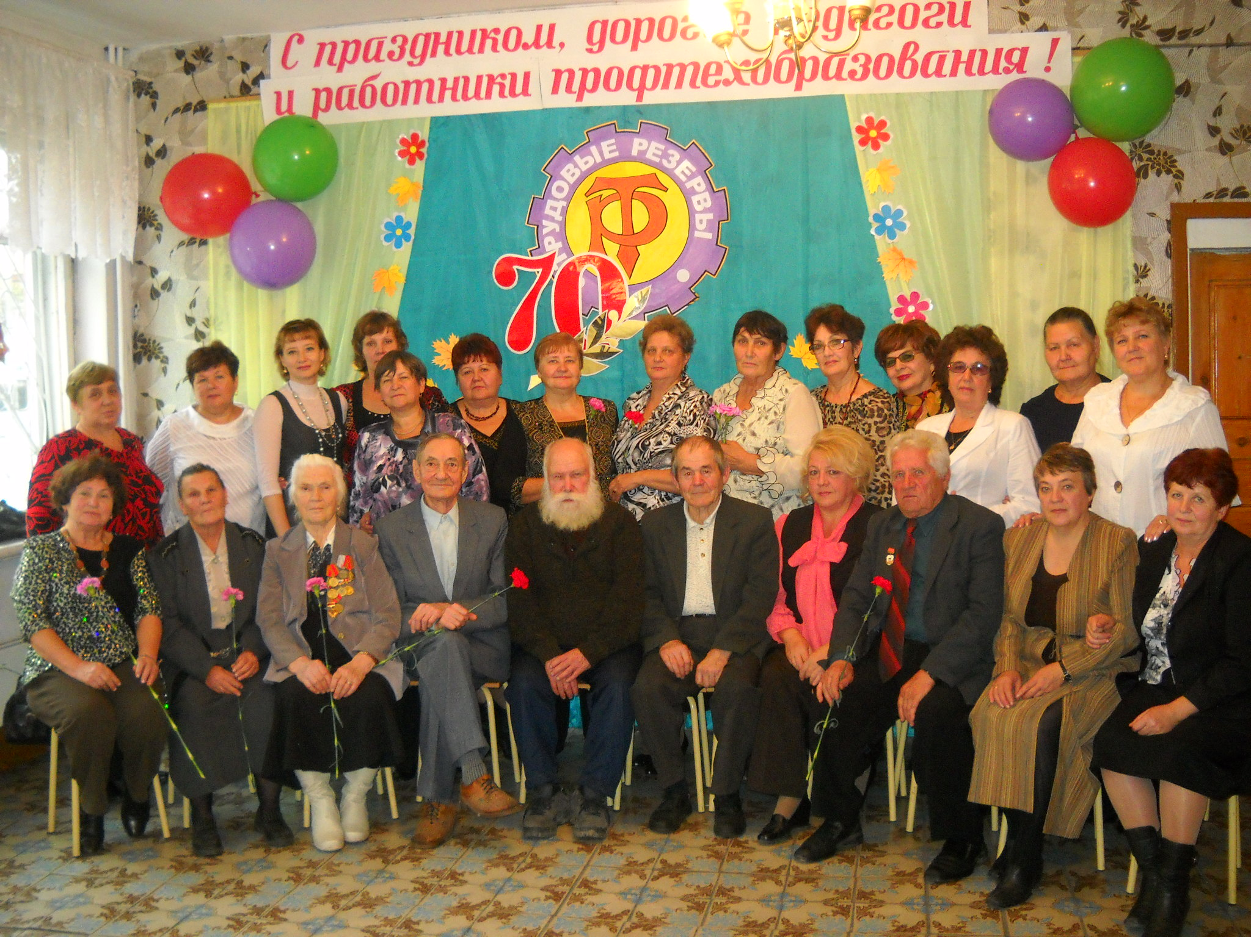
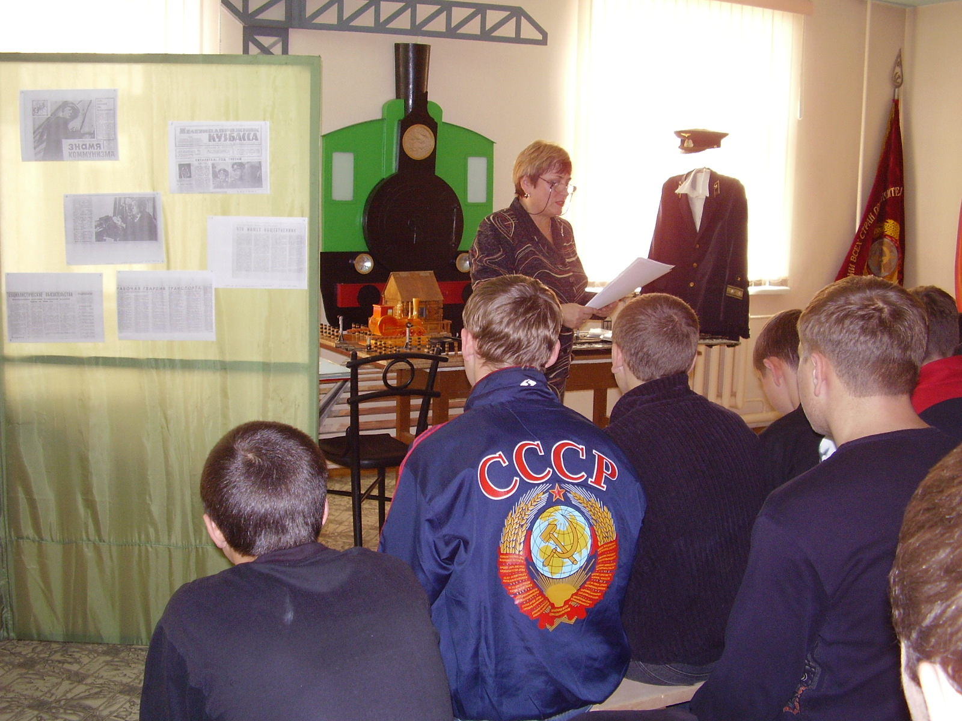
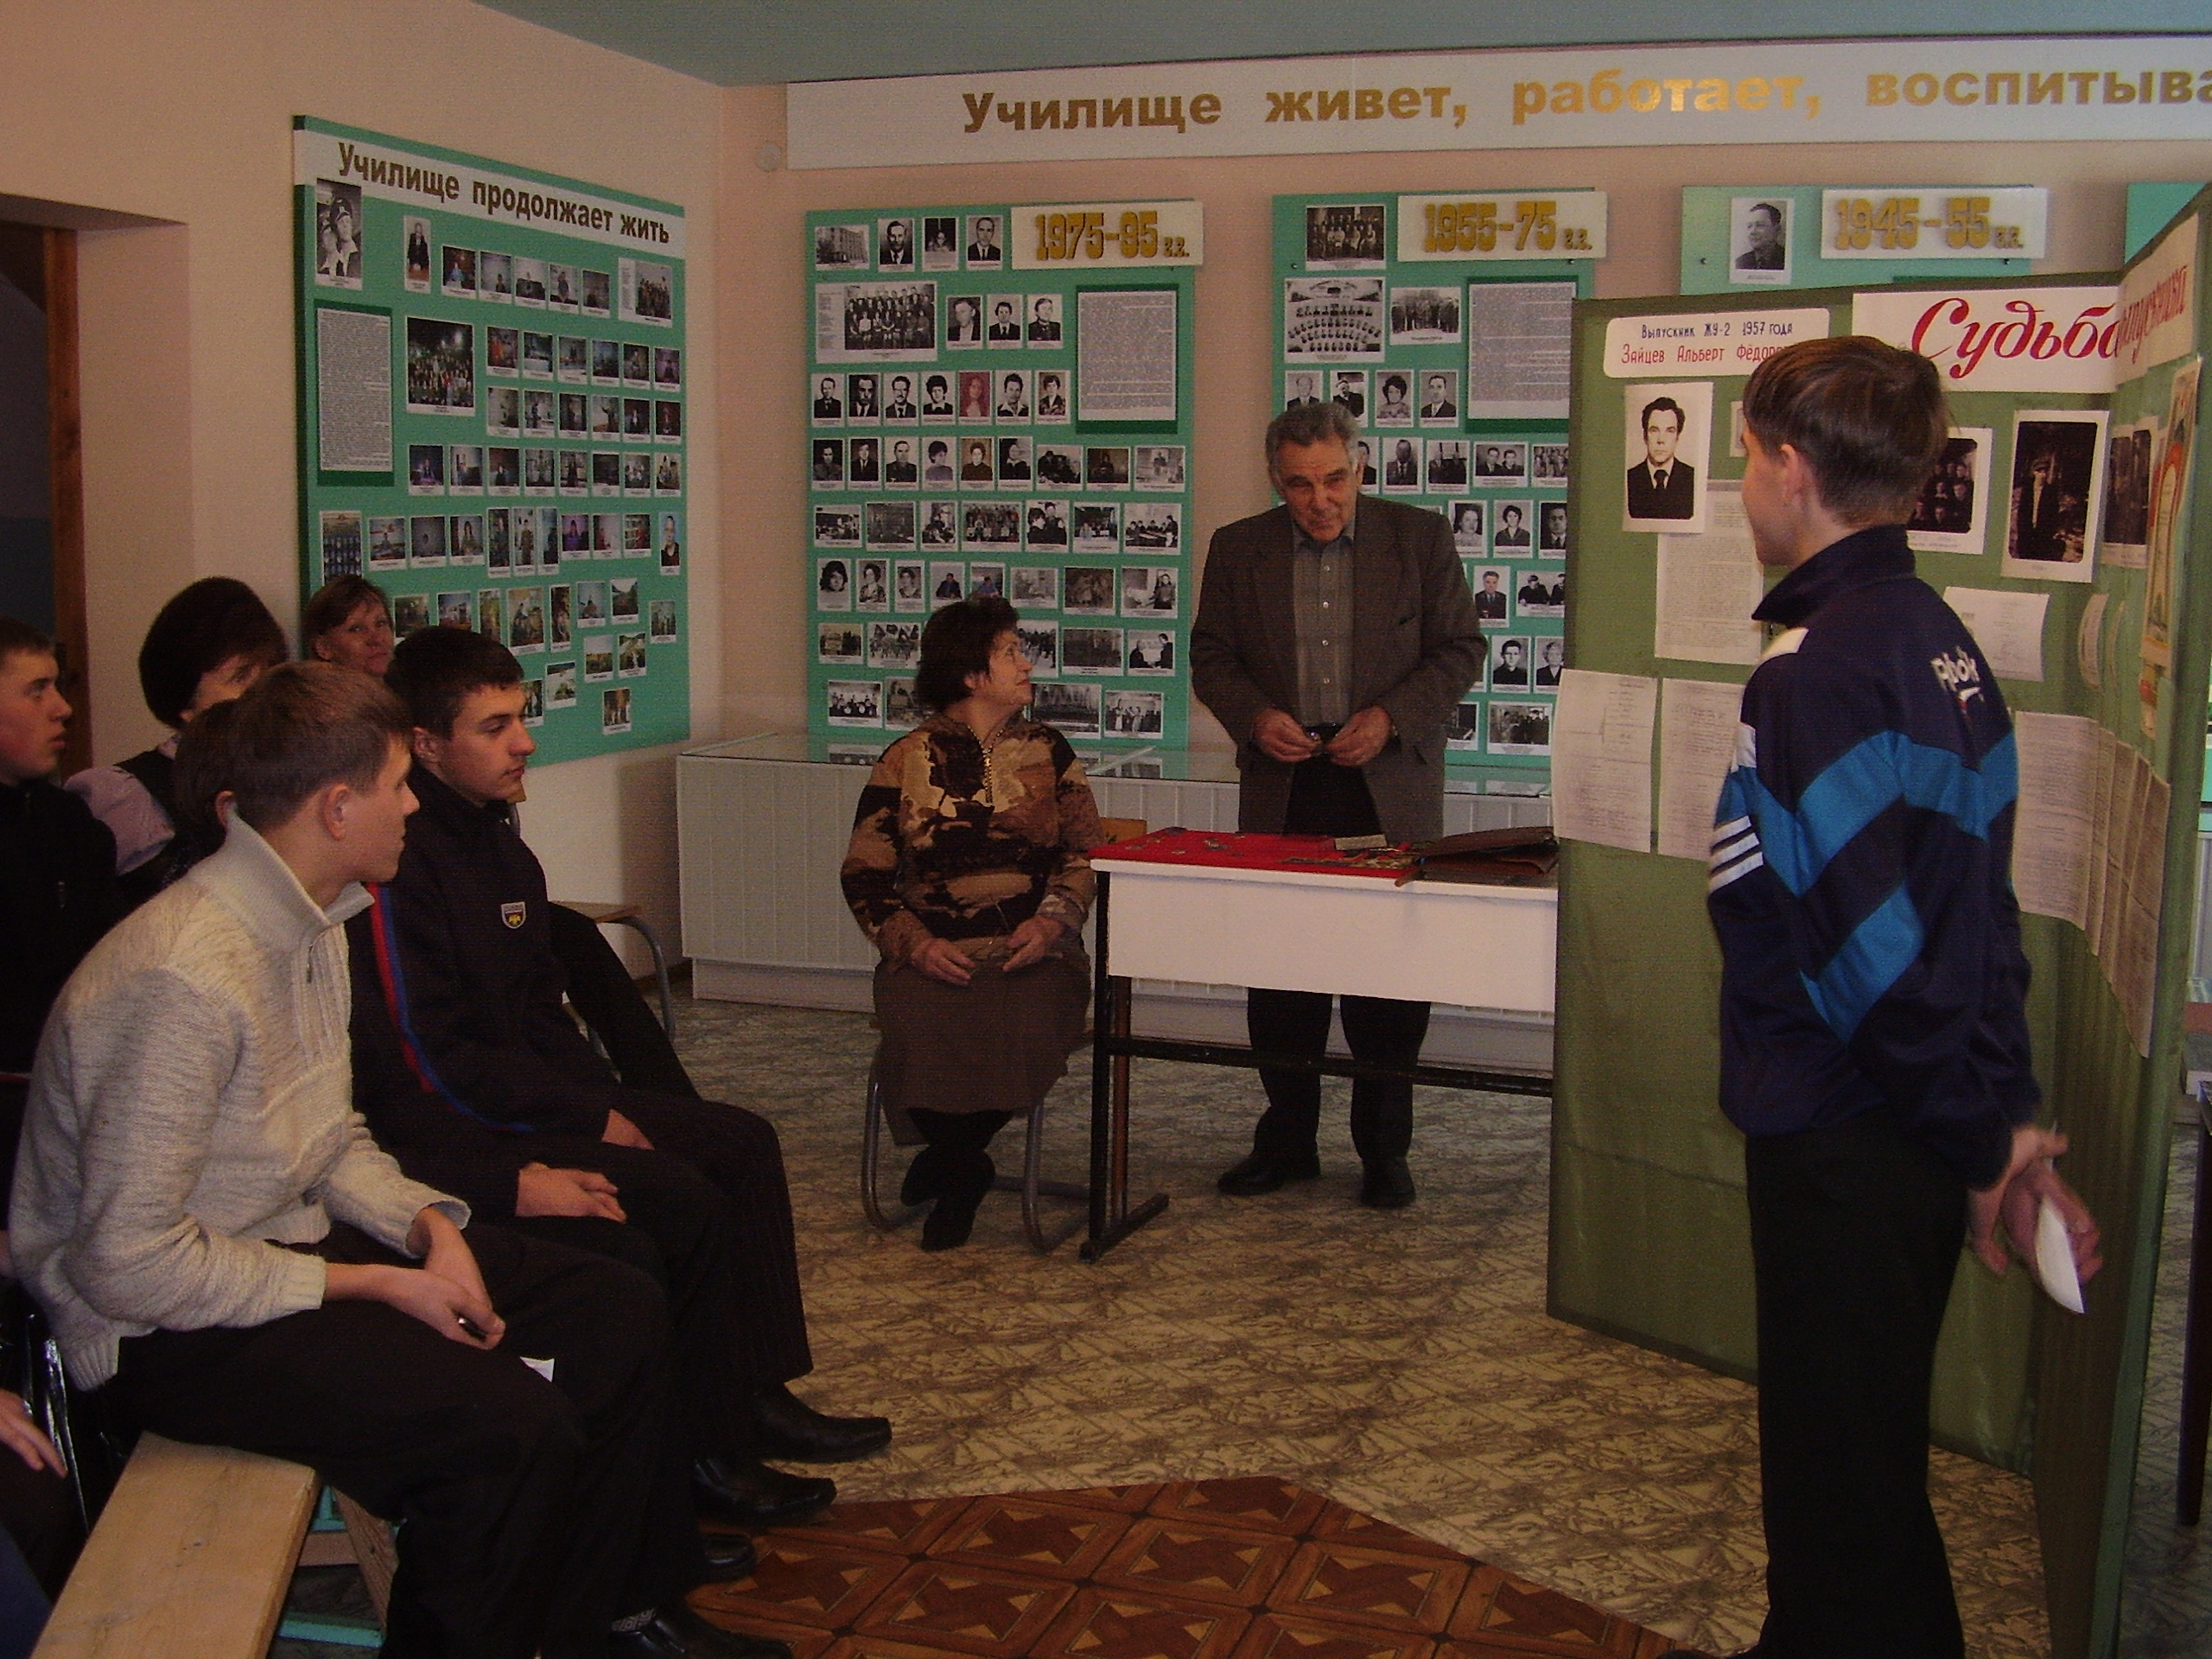

Схема клуба «Согласие поколений»
Клуб
«Согласие поколений»
Музейно – библиотечные мероприятия
Поисковая группа «Поисковик»
Волонтерский отряд «Дорогою добра»
Сайт техникума
WWW.pu5belovo.ru

План реализации проекта
сентябрь 2017г. - июнь 2018г.
Дата | Мероприятие | Направление
Сентябрь | «Семейная династия железнодорожника» - вечер-встреча с выпускником, почетным железнодорожником Голохвастовым А.П. | Поисковая группа  «Поисковик»
Сентябрь | «Кто, если не мы» Классный час, посвящённый памяти воинов-интернационалистов. | Поисковая группа  «Поисковик»
В течение года | «Мой день» - чествование юбиляров - ветеранов БМТ | Музейно – библиотечные мероприятия
Октябрь | «День серебряного возраста» - вечер встречи, посвящённый Дню учителя, дню пожилого человека. | Поисковая группа  «Поисковик»
Ноябрь | «Вечный светоч материнства» - литературно-музыкальная композиция, посвящённая Дню Матери. | Поисковая группа  «Поисковик»
Декабрь | «России милый уголок…» - Конкурс стихов о Белове между группами I, II курсов, посвященный Дню города. | Музейно – библиотечные мероприятия
Январь | «Татьянин день» - классный час ко Дню студента | Поисковая группа  «Поисковик»
Февраль | «Афганский синдром» - урок мужества, посвящённый Дню вывода советских войск из Афганистана. | Поисковая группа  «Поисковик»
Февраль | «Солдатами не рождаются – солдатами становятся» классный час, посвящённый Дню защитника Отечества. | Музейно –библиотечные мероприятия
Март | «Рисуя образ твой прелестный…» - литературно-поэтическая композиция, посвящённая Дню 8 Марта | Музейно - библиотечные мероприятия
Март | «Он с нами» - вечер памяти Кудашкина П.Д. | Поисковая группа  «Поисковик»
Март | «Подвиг твой бессмертен!» - вечер памяти А.А. Котегова | Актив музея,  Библиотека БМТ
Апрель | «Моя профессия -моя гордость» - конкурс между группами | Поисковая группа  «Поисковик»
Апрель | «Сибирь - такая ширь, Сибирь - такая прелесть…» - вечер памяти Л. С. Ситко | Актив музея,  Библиотека БМТ
Май | «Белово в годы ВОВ» - час истории, посвящённый Дню Победы в ВОВ | Актив музея
Май | «Из истории музеев» - лекция-беседа по группам, посвящённая Дню музеев. | Поисковая группа  «Поисковик»
Экспозиционная и просветительская деятельность |  | Актив музея,
Сентябрь | Обзорные экскурсии для первокурсников | Поисковая группа  «Поисковик»
Сентябрь | Оформление тематической выставки «Святое слово - Победа!», посвященная Победе в ВОВ. | Библиотека БМТ
Ноябрь | Оформление фотовыставки «России милый уголок», посвящённой Дню рождения города. | Актив музея
В течение года | Участие в областных, городских конкурсах музеев | Актив музея  Поисковая группа  «Поисковик»
Май-июнь | Обзорные экскурсии по музею для учащихся школ города | Поисковая группа  «Поисковик»
Поисково-исследовательская деятельность |  | Актив музея
В течение года | Переписка, встречи с родственниками выпускников, работников училища, ушедших из жизни. | Актив музея  Поисковая группа  «Поисковик»
В течение года | Поездки по адресам | Актив музея  Поисковая группа  «Поисковик»
Октябрь, февр.- апрель | Отбор материала к областному краеведческому чтению, областному конкурсу музеев. | Актив музея
В течение года | Работа с архивами БМТ, города, области | Актив музея  Поисковая группа  «Поисковик»
ФОНДОВАЯ ДЕЯТЕЛЬНОСТЬ
В течение года | Формирование базы данных | Актив музея  Поисковая группа  «Поисковик»
В течение года | Регистрация музейных предметов в книге учета фондов | Руководитель музея
Апрель-май | Учёт музейного фонда | Руководитель музея

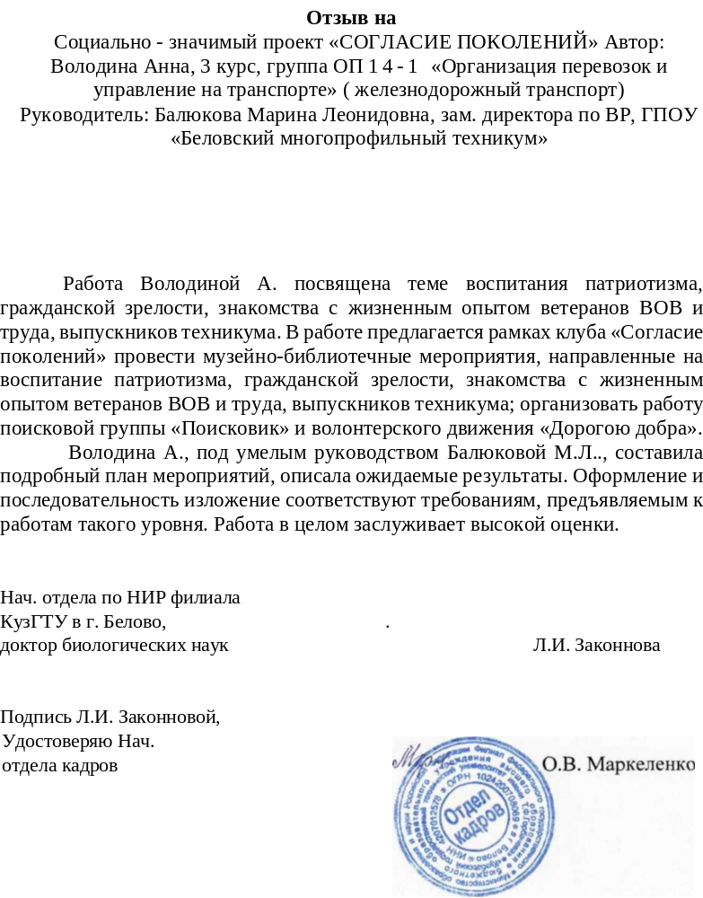

Отзыв на
Социально - значимый проект
«СОГЛАСИЕ ПОКОЛЕНИЙ»
Автор: Володина Анна, 3 курс, группа ОП 14-1
«Организация перевозок и управление на транспорте»
( железнодорожный транспорт)

Данный проект возник и проводился в рамках Всероссийской акции «Весенняя Неделя Добра», он сыграл огромное значение в жизни его участников, поскольку позволил им приобрести опыт должного внимания к ветеранам Великой Отечественной Войны и ветеранам труда.
Все сделанное в рамках этого проекта – это инициатива, труд и заслуга наших обучающихся. На мой взгляд, эта гражданско – патриотическая деятельность готовит обучающихся к последующей самостоятельной жизни, ими приобретаются такие качества, как толерантность, сострадание, милосердие.
А на конкретных примерах они постигают тайны человеческого бытия. Они учатся сотрудничать, общаться как со сверстниками, так и старшим поколением.

Социальный педагог ГПОУ БМТ Е.Ю.Панфилова

